مديرية التربية لولاية جيجل السنة الدراسية : 2019/2020
متوسطة بوطغان الطاهر –تاكسنة المستــــوى : الرابعــة متوســــط
اختبار في مادة العلوم الفيزيائية و التكنولوجيا المـــــــدة : سـاعـــة ونصف
التمرين الاول : 06نقاط
احضر استاذ العلوم الفيزيائية قارورتين الاولى تحتوي على محلول كلور الحديد الثنائي (aq)(Fe²⁺+2Cl⁻)
و الثانية بها محلول مجهول .
- نضع كمية من المحلول الاول في وعاء التحليل الكهربائي ثم نحقق التركيب الموضح في الشكل -1-  - ماذا يحدث عند غلق القاطعة ؟ برر اجابتك  - نمذج التفاعل الحاصل عند كل مسرى بمعادلة كيميائية، ثم استنتج المعادلة الاجمالية.  - ناخد المحلول المجهول ونضع كمية منه في انبوبي اختبار ثم نسكب في انبوب الاختبار الاول قطرات من هيدروكسيد الصوديوم فنلاحظ تشكل راسب ازرق ، و نسكب في انبوب الاختبار الثاني قطرات من محول كلور الباريوم فنلاحظ تشكل راسب ابيض .  - ماهي الشوارد التي ثم الكشف عنها ؟  - اكتب الصيغة الشاردية ثم الاحصائية لهذا المحلول. | 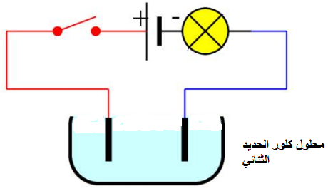  الوثيقة -1-
التمرين الثاني : 06نقاط
قام احمد بتحريك قضيب مغناطيسي ذهابا و ايابا داخل وشيعة موصولة بجهاز فولطمتر رقمي (متعدد القياس)و بجهاز راسم الاهتزاز المهبطي كما هو موضح في الوثيقة -2-  - ما طبيعة التيار الكهربائي الذي ينتجه هذا التجهيز؟  - ما اسم هذه الظاهرة؟  - احسب قيمة التوتر الاعظمي Umax و الدور(T) و التواتر (f) لهذا التوتر الكهربائي.  - في رأيك ما هي القيمة التي يشير اليها الفولطمتر. | 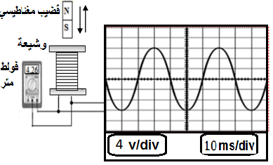
الوثيقة -2-

1 اقلب الورقة
الوضعية الادماجية :08نقاط
في عطلة نهاية الاسبوع تراكمت الاعمال المنزلية على ام محمد فبالاضافة الى تحضير وجبة الغداء الذي استعملت الفرن الكهربائي لطهيه قامت بتشغيل الغسالة حيث احست بصدمة كهربائية خفيفة عندما لمست هيكلها المعدني ، و عندما قامت بتشغيل سخان الماء الكهربائي انقطع التيار الكهربائي في المنزل.
الوثيقة -3- تمثل المخطط الكهربائي لمنزل محمد.
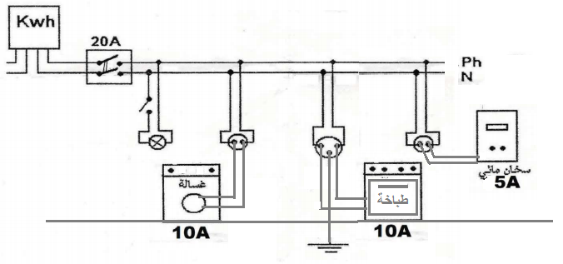
- ماهي اسباب :
- الصدمة الكهربائية التي شعرت بها الام عندما لمست هيكل الغسالة؟
- انقطاع التيار الكهربائي في منزل ام محمد ؟
- ماهي الحلول التي تقترحها :
- لمعالجة مشكل الصدمة الكهربائية؟
- لتجنب انقطاع التيار الكهربائي في المنزل.
- اعد رسم المخطط الكهربائي السابق مبينا عليه كل الاصلاحات اللازمة محترما قواعد الامن الكهربائي؟

-2-

